МИНИСТЕРСТВО ОБРАЗОВАНИЯ И НАУКИ РОССИЙСКОЙ ФЕДЕРАЦИИ

Федеральное государственное бюджетное образовательное учреждение

высшего образования

**«КУБАНСКИЙ ГОСУДАРСТВЕННЫЙ УНИВЕРСИТЕТ»**

**(ФГБОУ ВО «КубГУ»)**

**Факультет компьютерных технологий и прикладной математики**

**Кафедра вычислительных технологий**

**ЛАБОРАТОРНАЯ РАБОТА №1**

**Дисциплина: Функциональное и логическое программирование**

**Тема: «Введение в пролог, дерево семьи»**

Работу выполнил: ___________________________________ Е.В. Малеж

Направление подготовки: 02.03.02 Фундаментальная информатика и информационные технологии

Преподаватель: ____________________________________А. А. Климец

Краснодар

2021

**Ссылка на GitHub.**

Ссылка на GitHub: <https://github.com/Kakeguruii/Prolog> .

**Задание 1.**

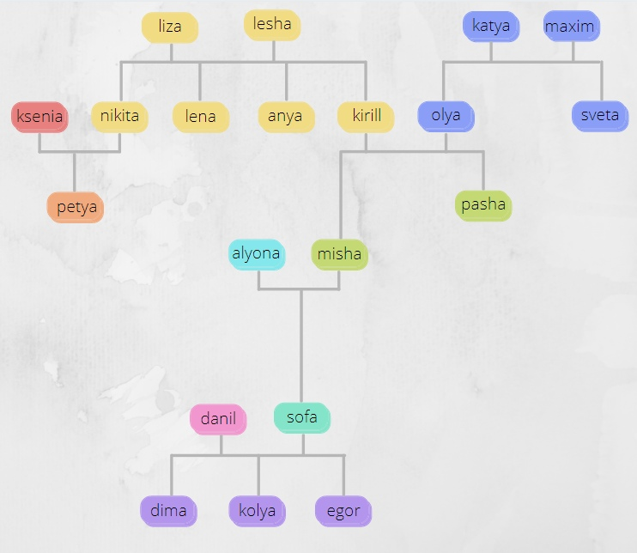Рисунок 1 – Дерево семьи.

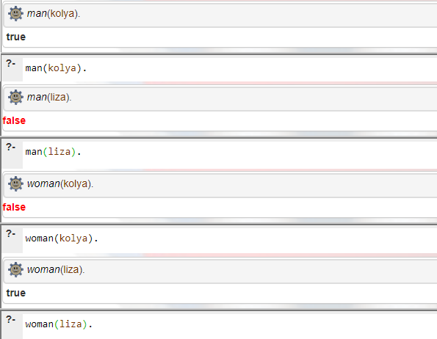

Рисунок 2 – Проверка пола.

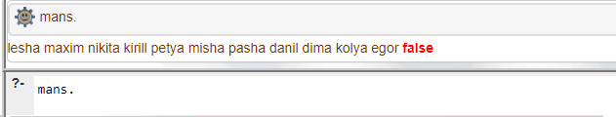

Рисунок 3 – Вывод всех мужчин.

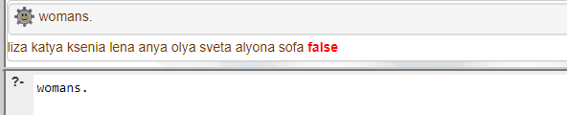

Рисунок 4 – Вывод всех женщин.

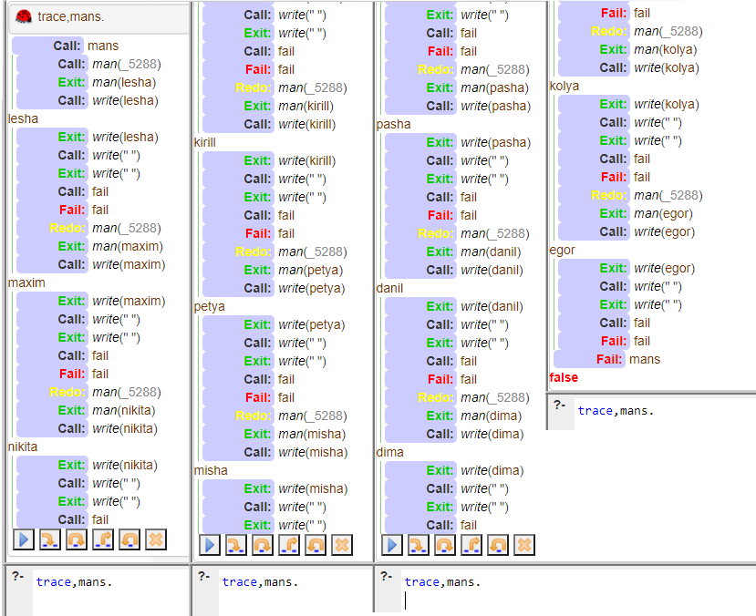  
Рисунок 5 – Трассировка вывода всех мужчин.

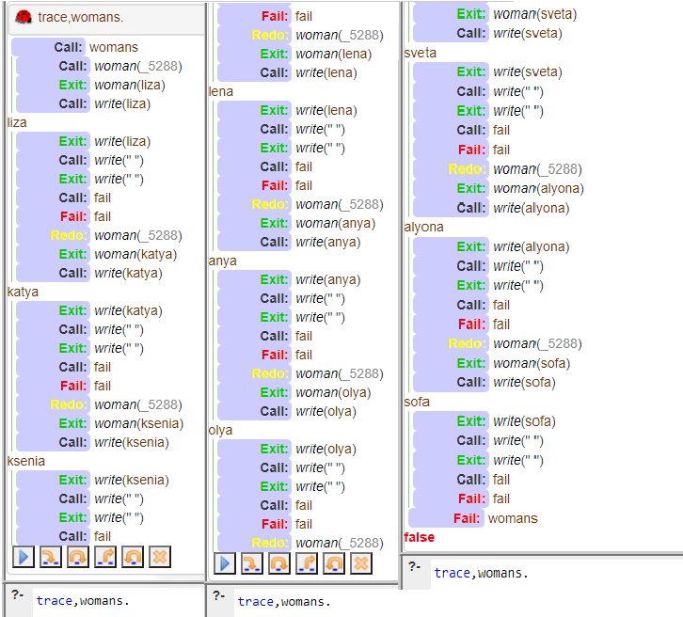  
Рисунок 6 – Трассировка вывода всех женщин.

**Задание 2.**

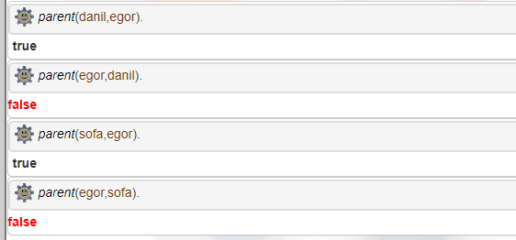

Рисунок 7 – Проверка предиката parent.

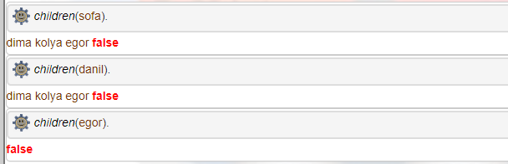

Рисунок 8 – Вывод детей.

**Задание 5.**

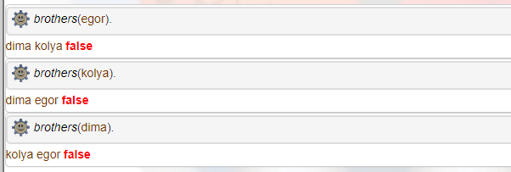

Рисунок 9 – Вывод братьев.

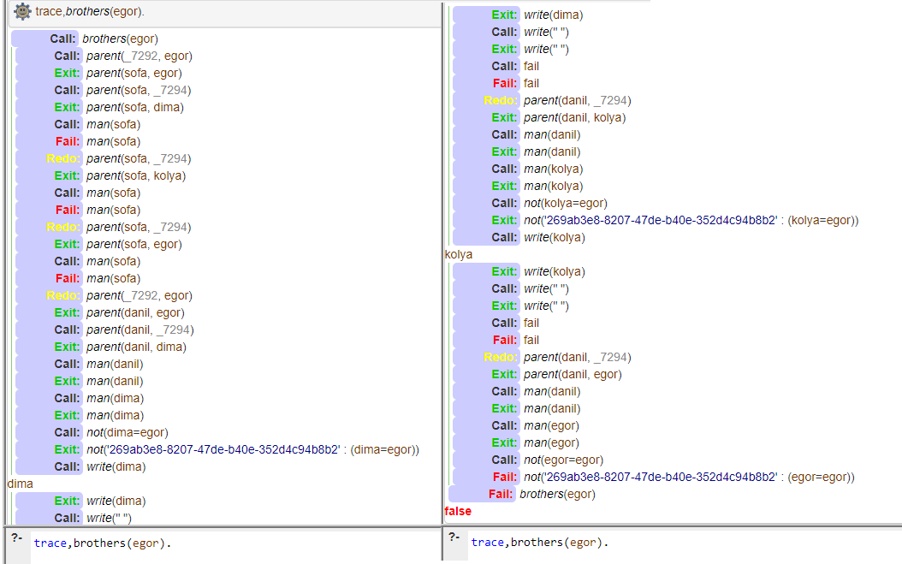

Рисунок 10 – Трассировка вывода братьев.

**Задание 7.**

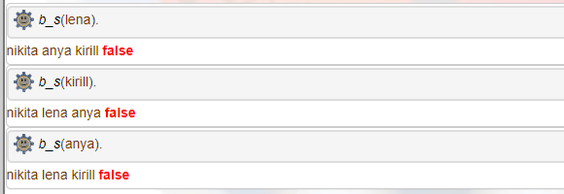

Рисунок 11 – Вывод братьев или сестер.

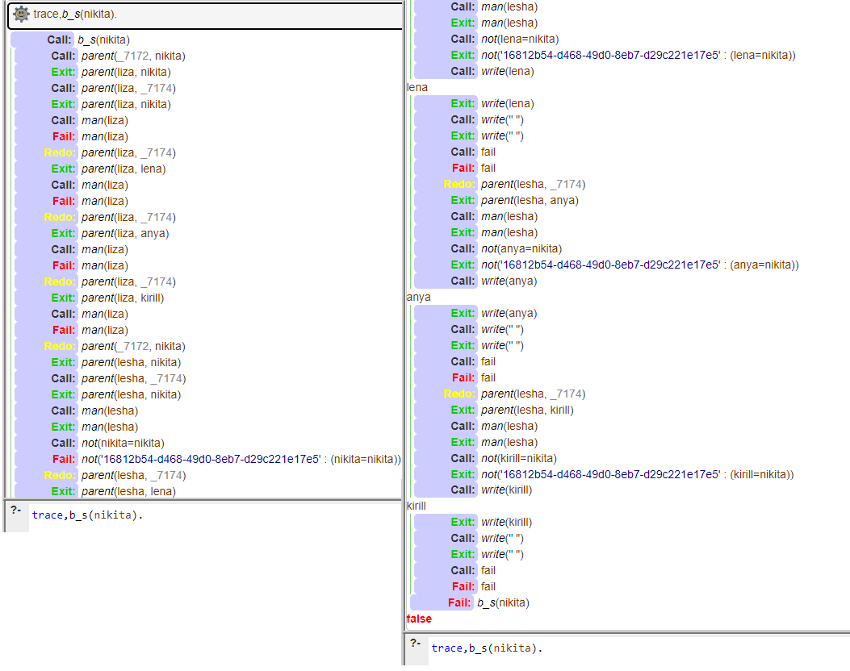

Рисунок 12 – Трассировка вывода братьев или сестер.

**Задание 8.**

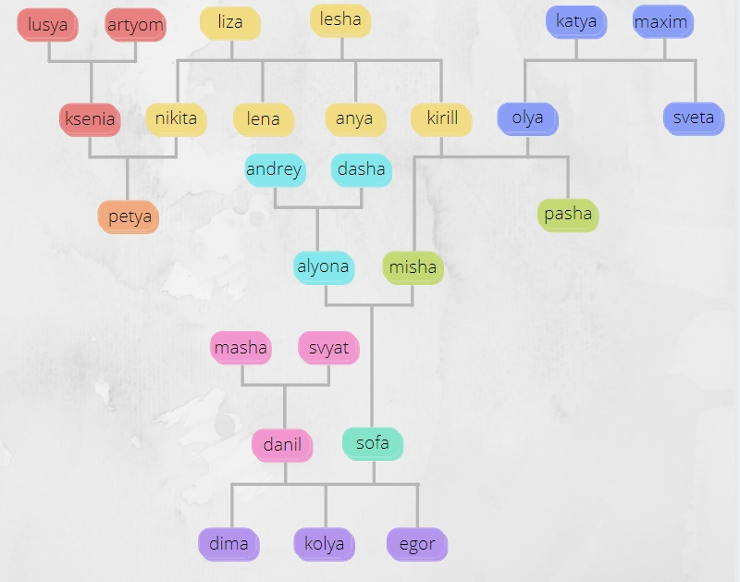

Рисунок 13 – Дополненное дерево.

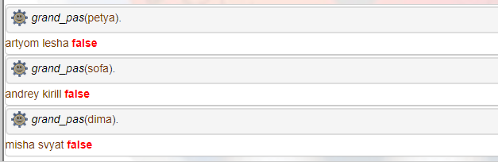

Рисунок 14 – Вывод всех дедушек.

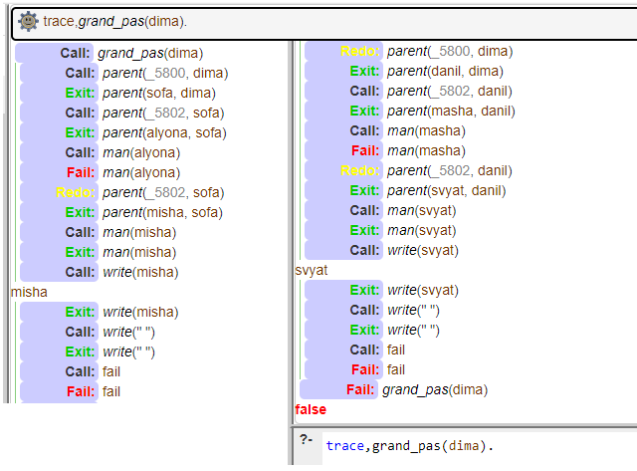

Рисунок 15 – Трассировка вывода всех дедушек.

**Задание 10.**

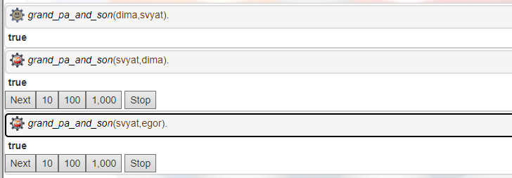

Рисунок 16 – Проверка внук/дедушка или дедушка/внук.

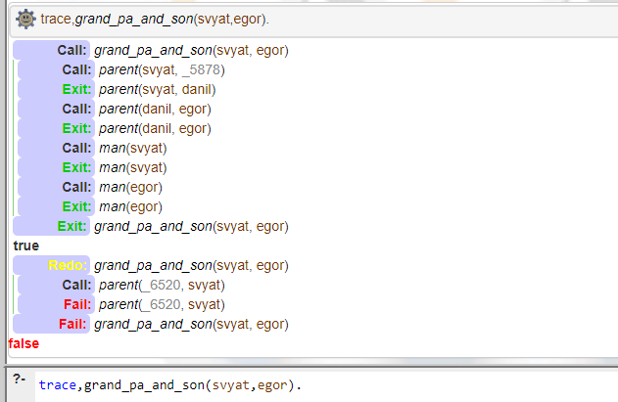

Рисунок 17 – Трассировка предиката.

**Задание 12.**

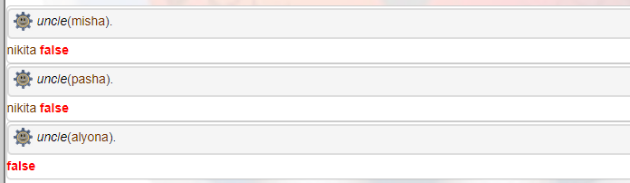  
Рисунок 18 – Вывод дядей.

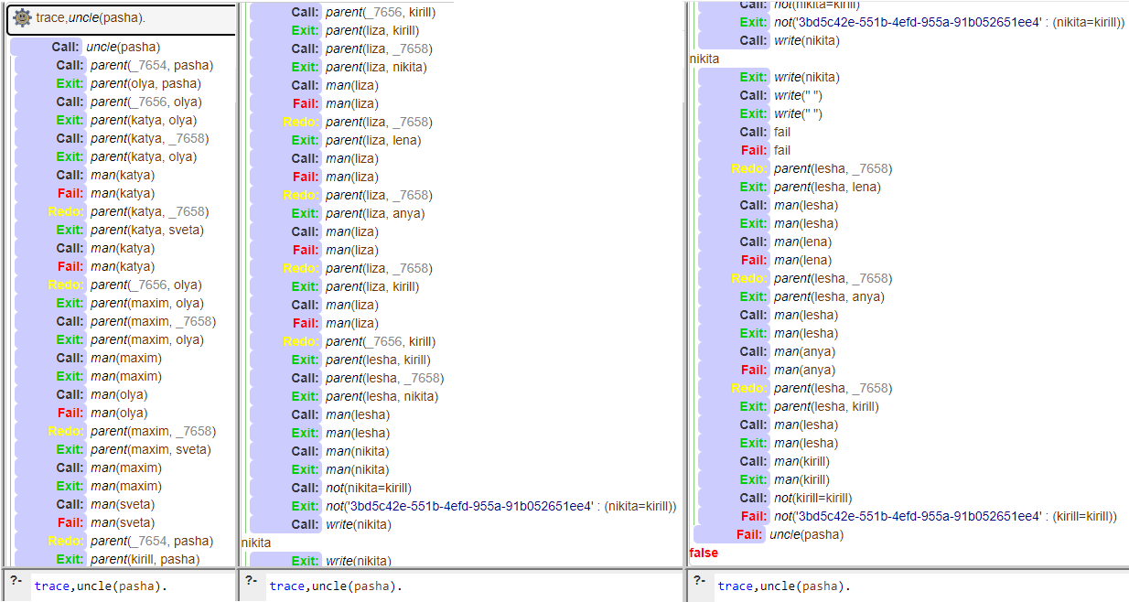

Рисунок 19 – Трассировка предиката.

**Задание 13.**

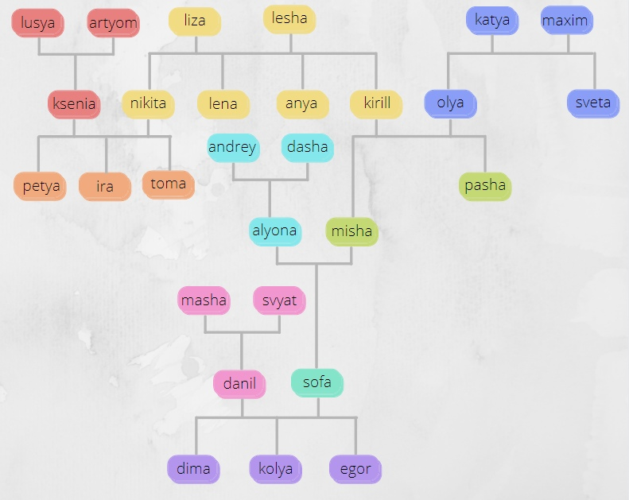

Рисунок 20 – Итоговое дерево.